**Государственное образовательное учреждение**

**"Приднестровский государственный университет им. Т.Г. Шевченко"**

**Инженерно-технический институт**

**Кафедра программного обеспечения вычислительной техники   
 и автоматизированных систем**

УТВЕРЖДАЮ

Заведующий кафедрой ИТиАУПП

C:\Users\Grant\AppData\Local\Microsoft\Windows\INetCache\Content.MSO\7981FF00.tmp    Ю.А. Столяренко

« » августа 2019 г.

**ФОНД ОЦЕНОЧНЫХ СРЕДСТВ**

**по дисциплине**

**ВВЕДЕНИЕ В ПРОФЕССИОНАЛЬНУЮ ДЕЯТЕЛЬНОСТЬ**

Направление подготовки

2.09.03.02 Информационные системы и технологии

Профиль подготовки

Безопасность информационных систем

Квалификация (степень)

выпускника: **бакалавр**

Форма обучения: **очная, заочная**

Год набора: **2019 г.**

Разработал:

преподаватель кафедры ИТиАУПП,

_    /С.В. Зинченко

« » августа 2019 г.

 Тирасполь, 2019

**Паспорт фонда оценочных средств по учебной дисциплине**

**1. В результате изучения дисциплины «Введение в профессиональную деятельность» у обучающегося должны быть сформированы следующие компетенции:**

|  |  |  |
| --- | --- | --- |
| **Категория (группа)**  **компетенций** | **Код и наименование** | **Код и наименование индикатора достижения универсальной компетенции** |
| ***Универсальные компетенции и индикаторы их достижения*** | | |
| Системное и критическое мышление | УК-1 Способен осуществлять поиск, критический анализ и синтез информации, применять системный подход для решения поставленных задач | ИД-1 УК-1  Знать: методики сбора и обработки информации; актуальные российские и зарубежные источники информации в сфере профессиональной деятельности; метод системного анализа.  ИД-2УК-1  Уметь: применять методики поиска, сбора и обработки информации: осуществлять критический анализ и синтез информации, полученной из разных источников.  ИД-3УК-1  Владеть: методами поиска, сбора и обработки, критического анализа и синтеза информации: методикой системного подхода для решения поставленных задач. |
| Разработка и  реализация  проектов | УК-2. Способен определять круг задач в рамках поставленной цели и выбирать оптимальные способы их решения, исходя из действующих правовых норм, имеющихся ресурсов и ограничений | ИД-1УК-2  Знать: виды ресурсов и ограничений для решения профессиональных задач: основные методы оценки разных способов решения задач: действующее законодательство и правовые нормы, регулирующие профессиональную деятельность  ИД-2УК-2  Уметь: проводить анализ поставленной цели и формулировать задачи, которые необходимо решить для ее достижения: анализировать альтернативные варианты решений для достижения намеченных результатов: использовать нормативно-правовую документацию в сфере профессиональной деятельности  ИД-3УК-2  Владеть: методиками разработки цели и задач проекта: методами оценки продолжительности и стоимости проекта, а также потребности в ресурсах |
| Командная работа и лидерство | УК-3. Способен осуществлять социальное взаимодействие и реализовывать свою роль в команде | ИД1-УК-3  Знать: типологию и факторы формирования команд, способы социального взаимодействия  ИД-2УК-3  Уметь: действовать в духе сотрудничества, принимать решения с соблюдением этических принципов их реализации; проявлять уважение к мнению и культуре других, определять цели и работать в направлении личностного, образовательного и профессионального роста  ИД-3УК-3  Владеть: навыками распределения ролей в условиях командного взаимодействия; методами оценки своих действий, планирования и управления временем |
| Самоорганизация и саморазвитие (в том  числе здоровьесбережение) | УК-6. Способен управлять своим временем, выстраивать и реализовывать траекторию саморазвития на основе принципов образования в течение всей жизни | ИД-1УК-6  Знать основные принципы самовоспитания и самообразования, исходя из требований рынка труда  ИД-2УК-6  Уметь демонстрировать умение самоконтроля и рефлексии, позволяющие самостоятельно корректировать обучение по выбранной траектории  ИД-3УК-6  Владеть способами управления своей познавательной деятельностью и удовлетворять образовательные интересы и потребности |

**2. Программа оценивания контролируемой компетенции:**

|  |  |  |  |
| --- | --- | --- | --- |
| **Текущая**  **аттестация** | Контролируемые модули, разделы (темы) дисциплины их название | Код контролируемой компетенции (или ее части) | Наименование оценочного средства |
| РУБЕЖНЫЙ КОНТРОЛЬ | Раздел 1  Раздел 2 | УК-1, УК-2, УК-3, УК-6 | ЛР1 – ЛР8 |
| РУБЕЖНАЯ АТТЕСТАЦИЯ | Раздел 3  Раздел 4 | ЛР9 – ЛР17 |
| **Промежуточная аттестация** | | Код контролируемой компетенции (или ее части) | Наименование оценочного средства |
| №1 | | УК-1, УК-2, УК-3, УК-6 | Зачет |

**3. Показатели и критерии оценивания компетенции по этапам формирования, описание шкал оценивания**

|  |  |  |  |  |  |
| --- | --- | --- | --- | --- | --- |
| Этапы оценивания компетенции | Показатели достижения заданного уровня освоения компетенции | Критерии оценивания результатов обучения | | | |
| **2** | **3** | **4** | **5** |
| Первый этап | ИД-1 УК-1  Знает методики сбора и обработки информации; актуальные российские и зарубежные источники информации в сфере профессиональной деятельности; метод системного анализа | Не знает | Знает методики сбора и обработки информации; актуальные российские и зарубежные источники информации в сфере профессиональной деятельности; метод системного анализа, но не может применять | Знает методики сбора и обработки информации; актуальные российские и зарубежные источники информации в сфере профессиональной деятельности; метод системного анализа, может применять, допуская ошибки | Знает методики сбора и обработки информации; актуальные российские и зарубежные источники информации в сфере профессиональной деятельности; метод системного анализа, умеет применять. |
| Второй этап | ИД-2УК-1  Умеет применять методики поиска, сбора и обработки информации: осуществлять критический анализ и синтез информации, полученной из разных источников.. | Не умеет | Умеет применять методики поиска, сбора и обработки информации: осуществлять критический анализ и синтез информации, полученной из разных источников, но допускает ошибки | Умеет применять методики поиска, сбора и обработки информации: осуществлять критический анализ и синтез информации, полученной из разных источников, но не умеет обрабатывать результаты | Умеет применять методики поиска, сбора и обработки информации: осуществлять критический анализ и синтез информации, полученной из разных источников и обрабатывать результаты |
| Третий этап | ИД-3УК-1  Владеет методами поиска, сбора и обработки, критического анализа и синтеза информации: методикой системного подхода для решения поставленных задач. | Не владеет | Владеет практическим опытом поиска, сбора и обработки, критического анализа и синтеза информации: методикой системного подхода для решения поставленных задач, но не владеет порядком оформления. | Владеет практическим опытом поиска, сбора и обработки, критического анализа и синтеза информации: методикой системного подхода для решения поставленных задач, но ошибается в обработке их результатов | Владеет практическим опытом поиска, сбора и обработки, критического анализа и синтеза информации: методикой системного подхода для решения поставленных задач и обрабатывает их результаты |
| Первый этап | ИД-1УК-2  Знать: виды ресурсов и ограничений для решения профессиональных задач: основные методы оценки разных способов решения задач: действующее законодательство и правовые нормы, регулирующие профессиональную деятельность | Не знает | Знает: виды ресурсов и ограничений для решения профессиональных задач | Знает виды ресурсов и ограничений для решения профессиональных задач: основные методы оценки разных способов решения задач | Знает виды ресурсов и ограничений для решения профессиональных задач: основные методы оценки разных способов решения задач: действующее законодательство и правовые нормы, регулирующие профессиональную деятельность |
| Второй этап | ИД-2УК-2  Уметь: проводить анализ поставленной цели и формулировать задачи, которые необходимо решить для ее достижения: анализировать альтернативные варианты решений для достижения намеченных результатов: использовать нормативно-правовую документацию в сфере профессиональной деятельности | Не умеет | Умеет проводить анализ поставленной цели | Умеет проводить анализ поставленной цели и формулировать задачи | Умеет проводить анализ поставленной цели и формулировать задачи, которые необходимо решить для ее достижения: анализировать альтернативные варианты решений для достижения намеченных результатов: использовать нормативно-правовую документацию в сфере профессиональной деятельности |
| Третий этап | ИД-3УК-2  Владеть: методиками разработки цели и задач проекта: методами оценки продолжительности и стоимости проекта, а также потребности в ресурсах | Не владеет | Владеет методиками разработки цели и задач проекта | Владеет методиками разработки цели и задач проекта: методами оценки продолжительности и стоимости проекта | Владеет методиками разработки цели и задач проекта: методами оценки продолжительности и стоимости проекта, а также потребности в ресурсах |
| Первый этап | ИД1-УК-3  Знать: типологию и факторы формирования команд, способы социального взаимодействия | Не знает | Знает типологию | Знает типологию и факторы формирования команд | Знает типологию и факторы формирования команд, способы социального взаимодействия |
| Второй этап | ИД-2УК-3  Уметь: действовать в духе сотрудничества, принимать решения с соблюдением этических принципов их реализации; проявлять уважение к мнению и культуре других, определять цели и работать в направлении личностного, образовательного и профессионального роста | Не умеет | Умеет действовать в духе сотрудничества, принимать решения с соблюдением этических принципов их реализации; проявлять уважение к мнению и культуре других | Умеет действовать в духе сотрудничества, принимать решения с соблюдением этических принципов их реализации; проявлять уважение к мнению и культуре других, определять цели | Умеет действовать в духе сотрудничества, принимать решения с соблюдением этических принципов их реализации; проявлять уважение к мнению и культуре других, определять цели и работать в направлении личностного, образовательного и профессионального роста |
| Третий этап | ИД-3УК-3  Владеть: навыками распределения ролей в условиях командного взаимодействия; методами оценки своих действий, планирования и управления временем | Не владеет | Владеет навыками распределения ролей в условиях командного взаимодействия | Владеет навыками распределения ролей в условиях командного взаимодействия; методами оценки своих действий, | Владеет навыками распределения ролей в условиях командного взаимодействия; методами оценки своих действий, планирования и управления временем |
| Первый этап | ИД-1УК-3  Знать: причины, признаки и последствия опасностей, способы защиты от чрезвычайных ситуаций, основы безопасности жизнедеятельности, телефоны служб спасения | Не знает | Знает причины, признаки и последствия опасностей | Знает причины, признаки и последствия опасностей, способы защиты от чрезвычайных ситуаций | Знает причины, признаки и последствия опасностей, способы защиты от чрезвычайных ситуаций, основы безопасности жизнедеятельности, телефоны служб спасения |
| Второй этап | ИД-1УК-6  Знать основные принципы самовоспитания и самообразования, исходя из требований рынка труда | Не знает | Не знает основные принципы самовоспитания | Не знает основные принципы самовоспитания и самообразования | Не знает основные принципы самовоспитания и самообразования, исходя из требований рынка труда |
| Третий этап | ИД-2УК-6  Уметь демонстрировать умение самоконтроля и рефлексии, позволяющие самостоятельно корректировать обучение по выбранной траектории | Не умеет | Умеет демонстрировать умение самоконтроля | Уметь демонстрировать умение самоконтроля и рефлексии | Уметь демонстрировать умение самоконтроля и рефлексии, позволяющие самостоятельно корректировать обучение по выбранной траектории |

**4. Шкала оценивания**

Согласно Положению «О порядке организации аттестации в ИТИ ПГУ им. Т.Г. Шевченко, итоговая оценка представляет собой сумму баллов, полученных студентом по итогу освоения дисциплины (модуля):

|  |  |  |
| --- | --- | --- |
| Оценка  в традиционной шкале | Оценка  в 100-балльной шкале | Буквенные эквиваленты  оценок в шкале ЗЕ  (% успешно аттестованных) |
| 5 (отлично) | 88–100 | А (отлично) – 88-100 баллов |
| 4 (хорошо) | 70–87 | В (очень хорошо) – 80-87баллов |
| С (хорошо) – 70-79 баллов |
| 3 (удовлетворительно) | 50–69 | D (удовлетворительно) – 60-69 баллов |
| E (посредственно) – 50-59 баллов |
| 2 (неудовлетворительно) | 0–49 | Fх – неудовлетворительно, с возможной пересдачей – 21-49 баллов |
| F – неудовлетворительно, с повторным изучением дисциплины – 0-20 баллов |

Расшифровка уровня знаний, соответствующего полученным баллам, дается в таблице, указанной ниже

|  |  |
| --- | --- |
| A | “Отлично” - теоретическое содержание курса освоено полностью, без пробелов, необходимые практические навыки работы с освоенным материалом сформированы, все предусмотренные программой обучения учебные задания выполнены, качество их выполнения оценено числом баллов, близким к максимальному. |
| B | “Очень хорошо” - теоретическое содержание курса освоено полностью, без пробелов, необходимые практические навыки работы с освоенным материалом в основном сформированы, все предусмотренные программой обучения учебные задания выполнены, качество выполнения большинства из них оценено числом баллов, близким к максимальному. |
| C | “Хорошо” - теоретическое содержание курса освоено полностью, без пробелов, некоторые практические навыки работы с освоенным материалом сформированы недостаточно, все предусмотренные программой обучения учебные задания выполнены, качество выполнения ни одного из них не оценено минимальным числом баллов, некоторые виды заданий выполнены с ошибками. |
| D | “Удовлетворительно” - теоретическое содержание курса освоено частично, но пробелы не носят существенного характера, необходимые практические навыки работы с освоенным материалом в основном сформированы, большинство предусмотренных  программой обучения учебных заданий выполнено, некоторые из выполненных заданий, возможно, содержат ошибки. |
| E | “Посредственно” - теоретическое содержание курса освоено частично, некоторые практические навыки работы не сформированы, многие предусмотренные программой обучения учебные задания не выполнены, либо качество выполнения некоторых из них оценено числом баллов, близким к минимальному. |
| FX | “Условно неудовлетворительно” - теоретическое содержание курса освоено частично, необходимые практические навыки работы не сформированы, большинство предусмотренных программой обучения учебных заданий не выполнено, либо качество их выполнения оценено числом баллов, близким к минимальному; при дополнительной самостоятельной работе над материалом курса возможно повышение качества выполнения учебных заданий. |
| F | “Безусловно неудовлетворительно” - теоретическое содержание курса не освоено, необходимые практические навыки работы не сформированы, все выполненные учебные задания содержат грубые ошибки, дополнительная самостоятельная работа над материалом курса не приведет к какому-либо значимому повышению качества выполнения учебных заданий. |

***5.* Типовые контрольные задания или иные материалы, необходимые для оценки знаний, умений, навыков и (или) опыта деятельности, характеризующих этапы формирования компетенций при изучении учебной дисциплины в процессе освоения образовательной программы**

5.1 Типовой вариант задания на лабораторную работу 1

ЛР1 «Профилактические мероприятия для ЭВМ»

Пример индивидуального задания к лабораторной работе №1:

1. Описать основные профилактические мероприятия для ЭВМ
2. Профилактические мероприятия для жесткого диска

 5.2. Типовой вариант задания на лабораторную работу 2

ЛР2 «Изучение компонентной базы»

Пример индивидуального задания к лабораторной работе №2:

1. Описание основных компонентов электротехнической направленности
2. Принципы работы сферических конденсаторов

 5.3 Типовой вариант задания на лабораторную работу 3

ЛР3 «Исследование полупроводникового диода, резистора, светодиода»

Пример индивидуального задания к лабораторной работе №3:

1. Исследование ВАХ диода
2. Исследование выпрямительного диода КД102

5.4 Типовой вариант задания на лабораторную работу 4

ЛР4 «Исследование работы биполярного транзистора

Пример индивидуального задания к лабораторной работе №4:

1. Основные характеристики NPN-транзистора
2. Исследование транзистора 2SA1943

5.5 Типовой вариант задания на лабораторную работу 5

ЛР5 «Исследование работы полевого транзистора»

Пример индивидуального задания к лабораторной работе №5:

1. Основные характеристики полевого транзистора
2. Исследование полевого транзистора J112

5.6 Типовой вариант задания на лабораторную работу 6

ЛР6 «Мультивибраторы»

Пример индивидуального задания к лабораторной работе №6:

1. Виды мультивибраторов
2. Собрать схему, представленную ниже

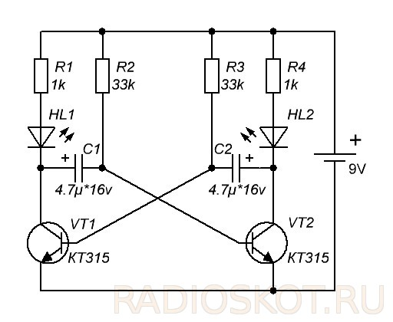

5.7 Типовой вариант задания на лабораторную работу 7

ЛР7 «Логические элементы»

Пример индивидуального задания к лабораторной работе №7:

1. Исследовать логическую функцию для элемента 3-ИЛИ
2. Собрать схему логического элемента 3-ИЛИ, представленную ниже

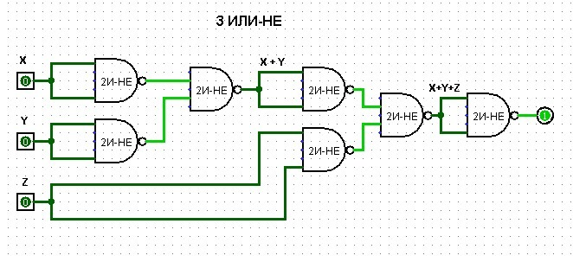

5.8 Типовой вариант задания на лабораторную работу 8

ЛР8 «Генераторы сигналов»

Пример индивидуального задания к лабораторной работе №8:

1. Исследовать работу генератора синусоидальных сигналов
2. Собрать генератор Колпитца, по схеме ниже

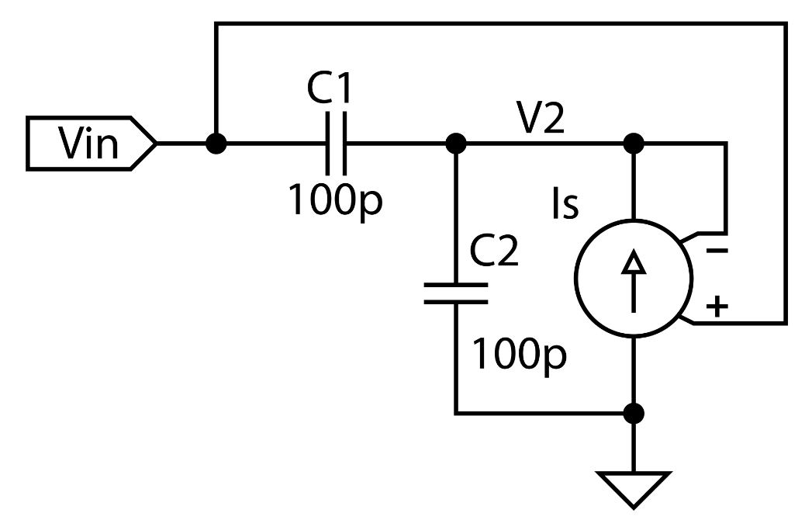

5.9 Типовой вариант задания на лабораторную работу 9

ЛР9 «Программное обеспечение для проектирования электронных устройств»

Пример индивидуального задания к лабораторной работе №9:

1. Исследовать разнообразие специализированного ПО для проектирования электронных схем
2. Исследовать специализированное по NI Multisim

5.10 Типовой вариант задания на лабораторную работу 10

ЛР10 «Сборка электронных устройств»

Пример индивидуального задания к лабораторной работе №10:

1. Провести аналитический анализ электронного устройства, представленного ниже
2. Собрать представленную схему в программе для проектирования электронных устройств

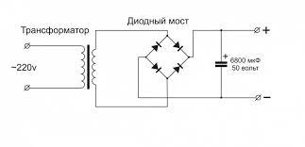

 5.11 Типовой вариант задания на лабораторную работу 11

ЛР11 «Знакомство с платформой Arduino»

Пример индивидуального задания к лабораторной работе №11:

1. Установка и настройка Arduino IDE
2. Характеристики и возможности Arduino Nano

 5.12 Типовой вариант задания на лабораторную работу 12

ЛР12 «Знакомство с языком программирования Processing/Wiring»

Пример индивидуального задания к лабораторной работе №12:

1. Характеристики и возможности Processing/Wiring
2. Реализовать программу для рисования линий

5.13 Типовой вариант задания на лабораторную работу 13

ЛР13 «Arduino. Работа с цифровыми датчиками»

Пример индивидуального задания к лабораторной работе №13:

1. Исследование схем подключения цифровых датчиков
2. Написание скетча для датчика освещенности

 5.14 Типовой вариант задания на лабораторную работу 14

ЛР14 «Arduino. Работа с аналоговыми датчиками»

Пример индивидуального задания к лабораторной работе №14:

1. Исследование схем подключения аналоговых датчиков
2. Написание скетча для термометра

 5.15 Типовой вариант задания на лабораторную работу 15

ЛР15 «Arduino. Работа с моторами и сервоприводами»

Пример индивидуального задания к лабораторной работе №15:

1. Исследование схем подключения моторов и сервоприводов
2. Написание скетча для сервопривода

5.16 Типовой вариант задания на лабораторную работу 16

ЛР16 «Arduino. Вывод информации на ПК»

Пример индивидуального задания к лабораторной работе №16:

1. Исследование схем подключения и использования COM портов
2. Вывод на ПК информации с датчика движения

5.17 Типовой вариант задания на лабораторную работу 17

ЛР17 «Знакомство с программированием микроконтроллеров»

Пример индивидуального задания к лабораторной работе №17:

1. Исследование микроконтроллеров семейства AVR
2. Написание программы для побитового сдвига